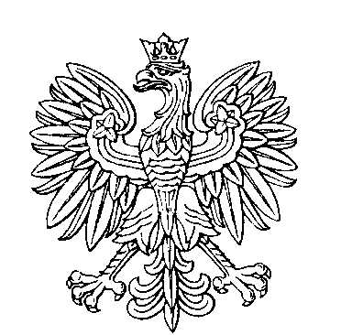

OBWODOWA KOMISJA WYBORCZA NR 1
w gminie Dygowo

SKŁAD KOMISJI:
Przewodniczący Izabela Maria Płomińska

Zastępca Przewodniczącego Monika Gabryszewska

CZŁONKOWIE:
Agnieszka Iwona Janicka-Leonowicz  Aleksandra Ludwika Lesiak  Radosław Sebastian Nyc  Mariola Beata Piwko  Jadwiga Wiśniewska | Urszula Kaczocha  Aleksandra Lewandowska  Mateusz Jarosław Paszkowski  Marta Izabela Wasilewska

OBWODOWA KOMISJA WYBORCZA NR 2
w gminie Dygowo

SKŁAD KOMISJI:
Przewodniczący Andrzej Stanisław Wojciechowski

Zastępca Przewodniczącego Zdzisław Jan Mikulski

CZŁONKOWIE:
Danuta Alaba  Małgorzata Ewa Kamińska  Sylwia Anna Łopińska  Emilia Karolina Sielicka | Elżbieta Halina Gajewska  Monika Kamińska  Tomasz Obłoj

OBWODOWA KOMISJA WYBORCZA NR 3
w gminie Dygowo

SKŁAD KOMISJI:
Przewodniczący Dariusz Edmund Wojciechowski

Zastępca Przewodniczącego Marcin Maciej Kuśmirek

CZŁONKOWIE:
Małgorzata Anna Lange  Donata Wioletta Marczyk  Karolina Helena Zakonek | Katarzyna Makowska  Edyta Iwona Wojciechowska

OBWODOWA KOMISJA WYBORCZA NR 4
w gminie Dygowo

SKŁAD KOMISJI:
Przewodniczący Agnieszka Alicja Dudek

Zastępca Przewodniczącego Anna Maria Lesiak

CZŁONKOWIE:
Ewelina Krystyna Czerkawska  Katarzyna Beata Grochowska  Irmina Misiaszek | Violetta Katarzyna Dubińska  Sabina Wioletta Krawczyk

OBWODOWA KOMISJA WYBORCZA NR 5
w gminie Dygowo

SKŁAD KOMISJI:
Przewodniczący Lucyna Urszula Pokusa

Zastępca Przewodniczącego Bogusława Kozłowska

CZŁONKOWIE:
Dominika Ewa Kowalska  Teresa Minkiewicz  Anna Maria Wodyk | Emilia Karolina Królik  Dominik Eljasz Płomiński

OBWODOWA KOMISJA WYBORCZA NR 6
w gminie Dygowo

SKŁAD KOMISJI:
Przewodniczący Beata Zofia Mieczkowska-Miśtak

Zastępca Przewodniczącego Joanna Barbara Starczyk

CZŁONKOWIE:
Milena Ewa Derlikiewicz  Dorota Agnieszka Plewicka  Maja Edyta Wojciechowska | Monika Katarzyna Maj  Beata Ewa Sobczak

OBWODOWA KOMISJA WYBORCZA NR 7
w gminie Dygowo

SKŁAD KOMISJI:
Przewodniczący Kacper Krzysztof Ryćko

Zastępca Przewodniczącego Iwona Małgorzata Noskiewicz

CZŁONKOWIE:
Julia Gruchała  Maria Stanisława Milewicz | Kamil Patryk Kot

OBWODOWA KOMISJA WYBORCZA NR 8
w gminie Dygowo

SKŁAD KOMISJI:
Przewodniczący Paulina Karolina Kowalska

Zastępca Przewodniczącego Anita Katarzyna Ryćko

CZŁONKOWIE:
Wiesława Chaciuk  Małgorzata Karolina Lejkowska | Bożena Teresa Czarniewska

